**红旗渠精神专题培训课程**

**（ 三天两晚党政班）**

林州市中州裕丰商贸有限公司创业精神培训咨询中心是一所集学习交流、教育培训、能力培养、实践锻炼为一体的教育培训中心。中心坚持弘扬“自力更生、艰苦创业”的红旗渠精神，秉承“实事求是、与时俱进、艰苦奋斗、执政为民”的培训理念，旨在激励参训学员坚定理想信念，强化宗旨意识，求真务实艰苦奋斗。

**主题**：学习红旗渠精神深化两学一做学习教育课程安排

|  |  |
| --- | --- |
| 第一天 |  |

（1）安阳高铁或高速路口接站。

（2）学员报到，发放资料袋、学员证、举行开班仪式，安排食宿，晚餐后自由学习。

|  |  |
| --- | --- |
| 第二天 | 上午 |

（1）7：00--8：00早餐

（2）8：00集合出发红旗渠纪念馆。

（3）8：30现场教学：观摩红旗渠纪念馆。【红旗渠纪念馆】展厅由“序厅”、“旱魔”、“奇迹”、“丰碑”、“梦想”、“精神”、六部分组成，用2000多见珍贵文物和雕塑、绘画、灯光、多媒体、4D感官、智能触摸等现代艺术形式，让学员立体感受当年10万大军战太行的震撼场景。

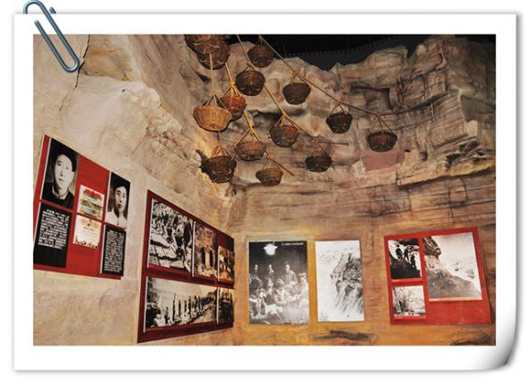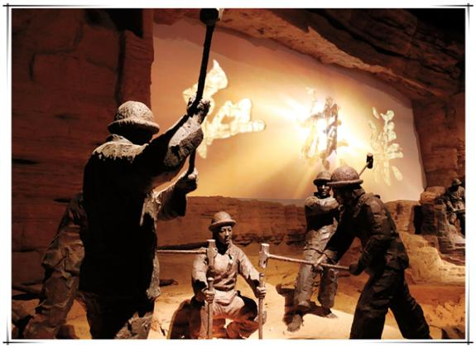

1. 10：10音像教学：观看电影纪录片《红旗渠》。
2. 12：00午餐（自助餐）

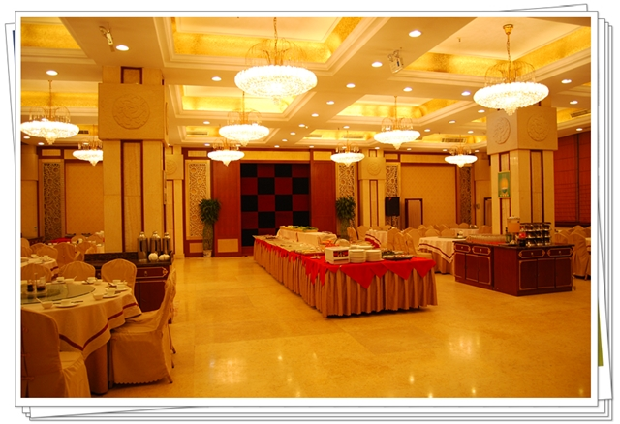

|  |  |
| --- | --- |
| 第二天 | 下午 |

（1）2：30饭店前院集合，现场教学由助教老师带队观摩红旗渠总干渠咽喉工程青年洞。

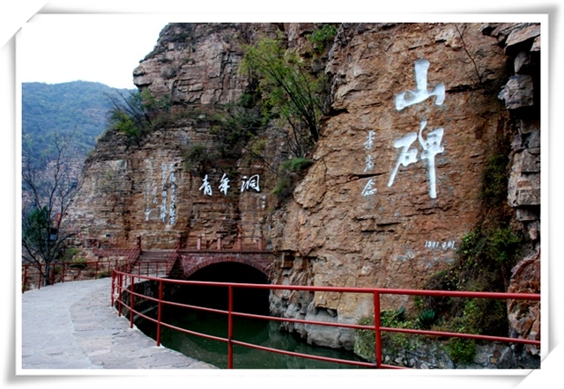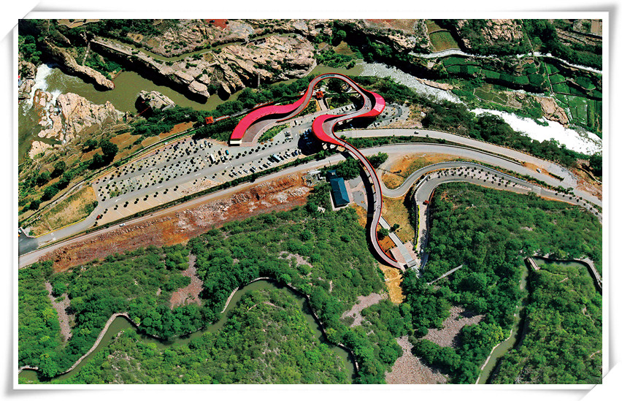

（2）6：30晚餐

（3）晚餐后自由活动。可沿林州市主干道红旗渠大道观赏林州夜景，了解地域文化。

|  |  |
| --- | --- |
| 第三天 | 上午 |

上午专家讲座：邀请河南省委宣传部理论讲师团、安阳市委党校红旗渠干部学院等专业讲师，专题讲座《弘扬红旗渠精神、深化两学一做学习教育》。IMG_256 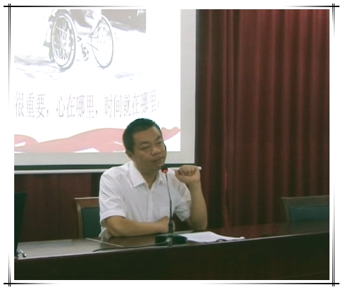

|  |  |
| --- | --- |
| 第三天 | 下午 |

下午座谈讨论、总结发言、举行结业仪式。

**备注**

1. 全程接待四星级标准，两早餐四正餐。接待单位：林州中州裕丰国际饭店。
2. 可延伸考察中国文字博物馆、殷墟、西柏坡精神等红色教育基地
3. 可根据学员单位性质量身定制不同类型和档次的培训课程。
4. 接待标准480元/人/天。

关注我们：